Очень часто несовершеннолетние совершают правонарушения, а также общественно опасные деяния, не задумываясь о последствиях. Рассчитывая, на то, что, не достигнув возраста привлечения к административной или уголовной ответственности, они не понесут наказания.
В соответствии с Российским законодательством, несовершеннолетние при определенных условиях несут уголовную, административную и иную ответственность. К несовершеннолетним, совершившим преступления, могут быть применены принудительные меры воспитательного воздействия либо им может быть назначено наказание, а при освобождении от наказания судом они могут быть также помещены в специальное учебно-воспитательное учреждение закрытого типа.
Согласно части 1 статьи 20 УК РФ, по общему правилу, уголовной ответственности подлежит лицо, достигшее 16-ти летнего возраста ко времени совершения преступления. Вместе с этим в части 2 вышеуказанной статьи УК РФ перечислены преступления, при совершении которых ответственность наступает с 14-летнего возраста, прежде всего, это преступления достаточно высокой степени общественной опасности.

Преступление – это правонарушение (общественно опасное деяние), совершение которого влечет применение к лицу мер уголовной ответственности.

Правонарушение – это противоправное общественно опасное деяние, которое причиняет вред личности, обществу или государству и за которое предусмотрено наказание для взрослых людей и подростков

Прокуратура Республики Крым

Прокуратура Нижнегорского района

Профилактика преступлений и правонарушений среди несовершеннолетних

пгт. Нижнегорский

2024г.

Факторы, влияющие на формирование преступного поведения у несовершеннолетних:

1. Отрицательное влияние в семье.
2. Биологические факторы (период полового созревания).
3. Стериотипы поведения (пропаганда наркотиков, культивирование половой распущенности, насилия и жестокости).
4. Детская безнадзорность.
5. Бродяжничество.

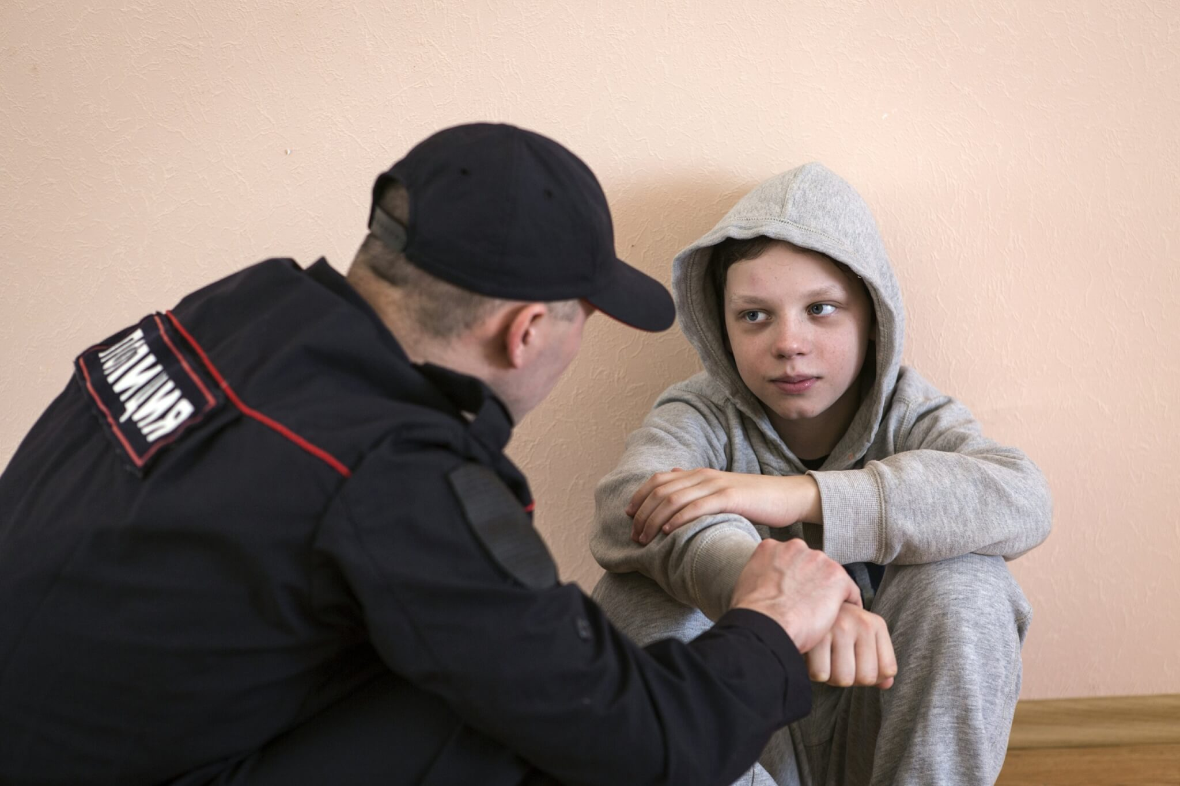

Профилактика преступлений и правонарушений:
1.Беседы и занятие с детьми по развитию умений взаимодействовать с людьми, решать проблемы, заботится о здоровье.
2. Беседы, помогающие найти ребенку дело по душе, самоопределится.
3. Организация участия детей в мероприятиях.
4. Привлечение в кружки и секции согласно интересам и увлечениям.
5. Профилактические беседы с детьми, состоящими на учёте и детьми группы риска.
6. Организация профилактических встреч с системой субъектов профилактики.

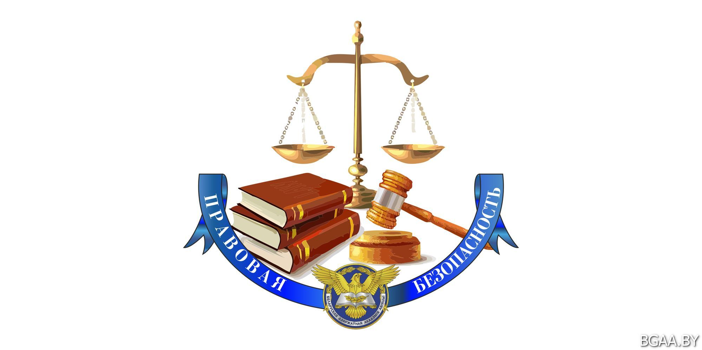

За что несет ответственность ребенок!
За совершение общественно опасных деяний, бродяжничество, уклонение от учебы, пьянство.
С 11 лет может быть помещен в специальное воспитательное учреждение для детей и подростков в случае систематического нарушения правил общественного поведения или совершения общественно опасных деяний; может быть исключен из школы за грубые неоднократные нарушения Устава школы;
с 14 лет на подростке лежит ответственность за нарушение трудовой дисциплины, уголовная ответственность за отдельные виды преступлений, возмещение причинённого вреда;
с 16 лет за совершение всех видов преступлений.

